LỜI CẢM ƠN
Trong suốt quá trình học tập và hoàn thành đồ án môn học Phát triển phần mềm hướng đối tượng (Mã học phần: IN4211), nhóm chúng em đã nhận được sự quan tâm, hướng dẫn vô cùng tận tình và tâm huyết từ quý Thầy/Cô Khoa Kỹ thuật - Công nghệ, Trường Đại học Đồng Tháp.
Đặc biệt, nhóm chúng em xin được bày tỏ lòng biết ơn sâu sắc và chân thành nhất tới Thạc sĩ Lê Minh Hiếu – Giảng viên trực tiếp hướng dẫn và giảng dạy bộ môn. Thầy không chỉ truyền đạt những nền tảng lý thuyết vững chắc về lập trình hướng đối tượng (OOP), các nguyên lý thiết kế SOLID, mô hình kiến trúc phần mềm Clean Architecture, mà còn luôn theo sát, định hướng tư duy giải quyết vấn đề, tận tình chỉ dẫn và đóng góp những ý kiến chuyên môn quý báu giúp chúng em tháo gỡ nhiều vướng mắc kỹ thuật trong suốt quá trình xây dựng hệ thống nền tảng bán dịch vụ đám mây CloudService Platform.
Mặc dù nhóm đã nỗ lực hết mình với tinh thần nghiêm túc và trách nhiệm cao để hiện thực hóa dự án theo đúng chuẩn công nghiệp, song do thời gian và kinh nghiệm thực tế còn hạn chế nên báo cáo và sản phẩm khó tránh khỏi những thiếu sót nhất định. Chúng em rất mong tiếp tục nhận được những lời nhận xét, góp ý và đánh giá quý báu từ Thầy để đồ án ngày càng được hoàn thiện hơn nữa.
Nhóm chúng em kính chúc Thầy ThS. Lê Minh Hiếu luôn dồi dào sức khỏe, hạnh phúc và gặt hái được nhiều thành công hơn nữa trong sự nghiệp giảng dạy và nghiên cứu khoa học cao quý của mình!
LỜI MỞ ĐẦU
Trong kỷ nguyên chuyển đổi số và bùng nổ công nghệ thông tin hiện nay, điện toán đám mây (Cloud Computing) đã trở thành hạ tầng xương sống không thể thiếu đối với mọi doanh nghiệp, tổ chức và cá nhân phát triển phần mềm. Nhu cầu thuê máy chủ ảo (Cloud VPS), máy chủ vật lý dùng riêng (Dedicated Server), hạ tầng lưu trữ Web Hosting tốc độ cao và tên miền đang tăng trưởng với tốc độ phi mã. Tuy nhiên, việc xây dựng một hệ thống thương mại điện tử chuyên biệt để kinh doanh các dịch vụ hạ tầng đám mây đòi hỏi tính sẵn sàng cao, tính linh hoạt trong chu kỳ thanh toán (tháng, năm, trả góp theo chu kỳ 3 tháng), tự động hóa xác thực thanh toán tức thì qua mã QR ngân hàng (VietQR) và cơ chế bảo mật nghiêm ngặt chống lại các nguy cơ tấn công mạng.
Xuất phát từ yêu cầu thực tiễn đó, đề tài "Xây dựng Hệ thống Bán Dịch Vụ Điện Toán Đám Mây (CloudService Platform)" được nhóm lựa chọn thực hiện làm đồ án kết thúc học phần. Đồ án áp dụng triệt để 4 đặc trưng cốt lõi của lập trình hướng đối tượng (Đóng gói, Kế thừa, Đa hình, Trừu tượng hóa), tuân thủ nghiêm ngặt 5 nguyên tắc SOLID và tổ chức mã nguồn theo mẫu kiến trúc Clean Architecture 4 tầng phân tách độc lập mối quan tâm. Kết hợp cùng các công nghệ hiện đại bao gồm ASP.NET Core Web API (.NET 9 LTS), Entity Framework Core 9, Microsoft SQL Server 2022, Next.js 16 (App Router), Tailwind CSS và ảo hóa Docker, hệ thống mang đến một giải pháp toàn diện, chuyên nghiệp từ khâu trải nghiệm khách hàng đến năng lực quản trị vận hành.

BẢNG PHÂN CÔNG NHIỆM VỤ VÀ ĐÓNG GÓP CỦA THÀNH VIÊN
Dựa trên lịch sử đóng góp mã nguồn thực tế (Git Commit History) và lộ trình phát triển 10 Pull Requests (PRs) trên kho chứa GitHub (https://github.com/0023413394-NguyenPhuongKiet/Web-Ban-Dich-Vu-Cloud), bảng phân công trách nhiệm và khối lượng công việc của từng thành viên trong nhóm được tổng hợp chi tiết như sau:
STT | Họ và Tên | Tài khoản Git | Nhiệm Vụ Đảm Trách & Đóng Góp Chính | Đánh Giá
1 | Nguyễn Phương Kiệt  (Trưởng nhóm) | 0023413394-NguyenPhuongKiet | • Khởi tạo kiến trúc Clean Architecture 4 tầng (.NET 9) & Dockerfile multi-stage.  • Hiện thực hóa Core Domain Entities, OrderService, PromotionService, VietQR Generator.  • Thiết kế giao diện Next.js 16 (Landing page, Order, Admin Dashboard, My-Orders).  • Viết bộ Unit Tests (33 tests xUnit/Moq), thiết lập CI/CD GitHub Actions, fix bảo mật XSS & bẫy lỗi ô nhập. | 100%  (Hoàn thành xuất sắc)
2 | Mai Chí Vinh | MAICHIVINH | • Thiết kế CSDL SQL Server (ERD, Migrations, Fluent API config, Seed Data).  • Hiện thực Repository Pattern & Unit of Work cho ServicePlan và PlanPrice.  • Xây dựng module quản lý Gói Dịch Vụ & Bảng Giá theo chu kỳ (/admin/services).  • Viết tài liệu đặc tả API Swagger/OpenAPI. | 100%  (Hoàn thành tốt)
3 | Nguyễn Viết Anh | nguyenvietanh2406 | • Xây dựng hệ thống Xác thực & Phân quyền (AuthService, JWT Token, BCrypt Hashing).  • Hiện thực hóa API Đăng nhập, Đăng ký, Đổi mật khẩu Admin (/admin/change-password).  • Xây dựng module Quản lý Tài khoản Người dùng & Phân vai trò (/admin/users).  • Tham gia viết Unit Test cho module Authentication. | 100%  (Hoàn thành tốt)
4 | Nguyễn Thị Thanh Trúc | thanhtruc305 | • Xây dựng module Quản trị Đơn hàng (/admin/orders) & Lọc thống kê nâng cao.  • Hiện thực hóa logic Duyệt đơn hàng toàn phần và Duyệt thanh toán chu kỳ đợt 1.  • Xây dựng module Báo cáo doanh thu & Xuất dữ liệu Excel/CSV (ClosedXML).  • Kiểm thử chức năng phân hệ Admin. | 100%  (Hoàn thành tốt)
5 | Tịnh Nhĩ | TinhNhi | • Xây dựng module Quản lý Mã khuyến mãi (/admin/promotions) & Trang Khuyến mãi (/promotions).  • Hiện thực hóa module Tin tức - Blog công nghệ (/news & /admin/news).  • Xây dựng module Tiếp thị liên kết (/affiliate) & Trang Giới thiệu (/about).  • Tham gia rà soát giao diện và soạn thảo tài liệu báo cáo. | 100%  (Hoàn thành tốt)
6 | Đóng góp chung cả nhóm | Group Collaboration | • Họp bàn phân tích yêu cầu nghiệp vụ, thống nhất thiết kế CSDL và luồng dữ liệu.  • Review chéo mã nguồn qua Pull Requests (PR#1 đến PR#10) trên GitHub.  • Kiểm thử tích hợp hệ thống End-to-End và hoàn thiện báo cáo đồ án. | 100%  (Đạt tiến độ)

DANH MỤC TỪ VIẾT TẮT
Từ viết tắt | Ý nghĩa giải thích
OOP | Object-Oriented Programming (Lập trình hướng đối tượng)
SOLID | 5 nguyên tắc thiết kế hướng đối tượng (SRP, OCP, LSP, ISP, DIP)
API | Application Programming Interface (Giao diện lập trình ứng dụng)
REST | Representational State Transfer (Kiến trúc dịch vụ web chuẩn)
JWT | JSON Web Token (Chuẩn xác thực bảo mật dựa trên Token)
ORM | Object-Relational Mapping (Ánh xạ đối tượng - quan hệ CSDL)
EF Core | Entity Framework Core (Thư viện ORM chính thống của Microsoft)
ERD | Entity Relationship Diagram (Sơ đồ quan hệ thực thể)
DTO | Data Transfer Object (Đối tượng chuyển vận dữ liệu)
VPS | Virtual Private Server (Máy chủ ảo cá nhân)
VietQR | Chuẩn mã phản hồi nhanh thanh toán liên ngân hàng Việt Nam
CI/CD | Continuous Integration / Continuous Deployment (Tích hợp và triển khai liên tục)
SLA | Service Level Agreement (Cam kết chất lượng dịch vụ)
XSS | Cross-Site Scripting (Lỗ hổng chèn mã kịch bản độc hại)
DANH MỤC HÌNH ẢNH
Hình 1.1: Kiến trúc tổng thể hệ thống Clean Architecture 4 tầng
Hình 2.1: Sơ đồ quan hệ thực thể Cơ sở dữ liệu (ERD Model)
Hình 2.2: Mô hình cấu trúc Clean Architecture & Luồng phụ thuộc Dependency Inversion
Hình 2.3: Mẫu thiết kế Repository Pattern & Unit of Work
Hình 2.4: Mẫu thiết kế Rich Domain Model trong tính toán chiết khấu Khuyến mãi
Hình 3.1: Giao diện Trang chủ (Landing Page Hero & Giới thiệu dịch vụ)
Hình 3.2: Giao diện Bảng giá & Cấu hình Gói dịch vụ (/services)
Hình 3.3: Giao diện Form Đặt hàng & Thanh toán VietQR động (/order/[planId])
Hình 3.4: Giao diện Form Liên hệ & Đặt chu kỳ trả góp 3 tháng (/contact)
Hình 3.5: Giao diện Cổng quản lý đơn hàng của khách hàng (/my-orders)
Hình 3.6: Giao diện Bẫy lỗi bảo mật trực tiếp Form Đăng ký & Đăng nhập (/auth)
Hình 3.7: Giao diện Bảng điều khiển Quản trị hệ thống (/admin/dashboard)
Hình 3.8: Giao diện Quản lý Đơn hàng & Bộ lọc đa năng (/admin/orders)
Hình 3.9: Giao diện Quản lý Gói Dịch vụ & Bảng giá (/admin/services)
Hình 3.10: Giao diện Quản lý Mã khuyến mãi & Coupon (/admin/promotions)
Hình 3.11: Giao diện Báo cáo doanh thu & Xuất dữ liệu Excel (/admin/reports)
Hình 4.1: Kết quả thực thi 33/33 Unit Tests tự động với xUnit & Moq
Hình 4.2: Báo cáo chi tiết Test Coverage đạt chuẩn xuất ra từ Coverlet & ReportGenerator
Hình 4.3: Pipeline CI/CD tự động trên GitHub Actions chạy thành công toàn bộ jobs
DANH MỤC BẢNG BIỂU
Bảng 1.1: Bảng phân công nhiệm vụ và khối lượng đóng góp của thành viên
Bảng 1.2: Danh mục công nghệ và thư viện cốt lõi sử dụng trong dự án
Bảng 2.1: Đặc tả chi tiết các bảng thực thể trong Cơ sở dữ liệu
Bảng 2.2: Ánh xạ các nguyên lý thiết kế SOLID vào cấu trúc mã nguồn dự án
Bảng 3.1: Danh sách tài khoản đăng nhập và phân quyền mặc định
Bảng 4.1: Bảng thống kê kết quả kiểm thử đơn vị (Unit Tests Matrix)

CHƯƠNG 1: TỔNG QUAN DỰ ÁN VÀ PHÂN TÍCH YÊU CẦU
1.1. Bối cảnh và Tính cấp thiết của đề tài
Trong môi trường kinh doanh số hiện đại, điện toán đám mây là yếu tố quyết định năng lực cạnh tranh của doanh nghiệp. Việc cung cấp một nền tảng bán dịch vụ máy chủ trực tuyến đòi hỏi tính chính xác tuyệt đối trong khâu tính giá (theo cấu hình vCPU, RAM, Ổ cứng NVMe, chu kỳ thanh toán tháng/năm), tính linh hoạt trong các chính sách khuyến mãi và khả năng tự động hóa luồng thanh toán không tiền mặt. Đề tài CloudService Platform ra đời nhằm giải quyết triệt để bài toán xây dựng cổng cung cấp dịch vụ đám mây chuyên nghiệp, hiện đại và bảo mật cao.
1.2. Mục tiêu nghiên cứu và Xây dựng hệ thống
Đồ án tập trung đạt được các mục tiêu trọng tâm sau:
1. Về mặt học thuật: Áp dụng nhuần nhuyễn 4 nguyên lý OOP (Đóng gói, Kế thừa, Đa hình, Trừu tượng hóa) và 5 nguyên tắc thiết kế SOLID vào mã nguồn C# .NET 9.
2. Về mặt sản phẩm: Xây dựng hoàn chỉnh hệ thống Full-stack bao gồm Web API Backend (.NET 9), Frontend Client & Admin Portal (Next.js 16 App Router), CSDL SQL Server 2022 và ảo hóa toàn diện bằng Docker.
3. Về mặt nghiệp vụ: Hỗ trợ thanh toán VietQR động chuẩn NAPAS 24/7, bẫy lỗi bảo mật chống tấn công XSS/Script Injection, thanh toán trả góp chu kỳ 3 tháng linh hoạt và hệ thống báo cáo doanh thu xuất file Excel/CSV chuyên nghiệp.
1.3. Tổng quan các Công nghệ Cốt lõi Sử dụng
Dự án được xây dựng trên nền tảng các công nghệ tiên tiến nhất hiện nay:
• Backend ASP.NET Core Web API (.NET 9 LTS): Nền tảng phát triển ứng dụng phía máy chủ hiệu năng cao của Microsoft, hỗ trợ xử lý bất đồng bộ (async/await), tối ưu hóa bộ nhớ và tích hợp sẵn cơ chế Dependency Injection (DI) mạnh mẽ.
• Entity Framework Core 9 (EF Core 9): Thư viện ORM hiện đại giúp ánh xạ các thực thể C# thành bảng quan hệ CSDL, hỗ trợ Migration, Fluent API cấu hình quan hệ phức tạp và Global Query Filter tự động lọc bản ghi xóa mềm (Soft Delete).
• Microsoft SQL Server 2022: Hệ quản trị cơ sở dữ liệu quan hệ mạnh mẽ, đảm bảo tính toàn vẹn dữ liệu (ACID), hỗ trợ khóa ngoại, chỉ mục lọc (Filtered Index) và lưu trữ lịch sử giao dịch an toàn.
• Frontend Next.js 16 (React 19, TypeScript, Tailwind CSS): Framework React hiện đại nhất với kiến trúc Server Components, tối ưu hóa tốc độ tải trang (SSR/SSG), cơ chế định tuyến thư mục trực quan và kết hợp Tailwind CSS tạo giao diện người dùng công nghệ đẳng cấp.
• Docker & Docker Compose: Giải pháp đóng gói ứng dụng thành các container độc lập (Database, Backend, Frontend), đảm bảo tính nhất quán tuyệt đối giữa môi trường phát triển cục bộ và môi trường máy chủ sản xuất.
Thành phần | Công nghệ / Thư viện | Phiên bản & Vai trò
Backend Core | ASP.NET Core Web API, C# | .NET 9.0 LTS - Xử lý REST API, nghiệp vụ Clean Architecture
Database & ORM | SQL Server 2022, EF Core 9 | v9.0.0 - Lưu trữ dữ liệu quan hệ, Migration, Fluent API
Frontend Client | Next.js 16, React 19, TypeScript | v16.3.1 - Giao diện Landing Page, Order, Admin Portal
Authentication & QR | JWT, BCrypt.Net, QRCoder | Bảo mật tài khoản, sinh mã VietQR động tự động
Testing & CI/CD | xUnit, Moq, Coverlet, GitHub Actions | Chạy 33 Unit Tests tự động, đo lường độ bao phủ mã nguồn
1.4. Phân tích Yêu cầu Nghiệp vụ Hệ thống
1.4.1. Yêu cầu Chức năng (Functional Requirements - FR)
Hệ thống được chia thành 2 phân hệ chức năng chính:
1. Phân hệ Khách hàng (Client Portal): Xem danh mục gói dịch vụ, lọc theo cấu hình; Form đặt hàng tùy biến chu kỳ (tháng, 1 năm giảm 20%, 2 năm, 3 năm); Áp dụng mã giảm giá (Promotion); Tự động sinh mã VietQR động; Gửi liên hệ tư vấn kèm bẫy lỗi định dạng Regex; Xem cổng đơn hàng cá nhân (/my-orders); Đăng ký tiếp thị liên kết (Affiliate); Xem bục vinh danh Top 3 Khách hàng chi tiêu cao nhất và gửi đánh giá dịch vụ.
2. Phân hệ Quản trị (Admin Portal): Bảng điều khiển trực quan (Dashboard thống kê doanh thu, đơn hàng, dịch vụ bán chạy); Quản lý đơn hàng (Duyệt đơn toàn phần, duyệt đơn chu kỳ đợt 1, lọc tìm kiếm đa năng); Quản lý gói dịch vụ và bảng giá (Thêm/Sửa/Khóa gói, cấu hình specs JSON); Quản lý mã khuyến mãi (Thiết lập chiết khấu %, thời hạn); Quản lý tin tức bài viết; Quản lý tài khoản và phân quyền; Báo cáo doanh thu xuất Excel/CSV; Nhật ký kiểm toán an toàn thông tin (Audit Logs).
1.4.2. Yêu cầu Phi chức năng (Non-Functional Requirements - NFR)
• Hiệu năng (Performance): Thời gian phản hồi API trung bình dưới 200ms đối với các tác vụ truy vấn thông thường.
• Bảo mật (Security): Mật khẩu người dùng được băm một chiều bằng thuật toán BCrypt với Salt ngẫu nhiên. Truy cập API được bảo vệ bằng JWT Bearer Token với cơ chế phân quyền Role-based (Admin, Editor, Customer). Toàn bộ dữ liệu đầu vào được kiểm soát chặt chẽ chống tấn công Cross-Site Scripting (XSS), SQL Injection và chèn mã kịch bản HTML.
• Khả năng bảo trì & Mở rộng (Maintainability & Extensibility): Tuân thủ Clean Architecture giúp các module dễ dàng mở rộng, thay thế hoặc tích hợp thêm cổng thanh toán trực tuyến (VNPAY, MoMo) mà không làm ảnh hưởng đến tầng lõi nghiệp vụ Domain.

CHƯƠNG 2: KIẾN TRÚC HỆ THỐNG VÀ CÁC MẪU THIẾT KẾ ĐÃ ÁP DỤNG
2.1. Sơ đồ Quan hệ Thực thể Cơ sở Dữ liệu (ERD Model)
Cơ sở dữ liệu của CloudService Platform được thiết kế chuẩn hóa bậc 3 (3NF), bao gồm 10 bảng thực thể cốt lõi:
1. AppUsers: Lưu trữ thông tin tài khoản người dùng, mật khẩu băm BCrypt, email, họ tên, số điện thoại.
2. Roles & UserRoles: Quản lý danh sách vai trò (Admin, Editor, Customer) và phân quyền người dùng.
3. ServiceCategories: Danh mục phân loại dịch vụ (Cloud VPS, Cloud Server, Web Hosting, Cloud Storage).
4. ServicePlans: Thông tin gói dịch vụ máy chủ, thông số cấu hình phần cứng (specs JSON), trạng thái kích hoạt.
5. PlanPrices: Quản lý lịch sử và bảng giá theo chu kỳ (tháng, năm), có chỉ mục lọc duy nhất cho giá hiện hành.
6. OrderRequests: Đơn đặt hàng của khách hàng, chu kỳ thanh toán, tổng tiền, trạng thái (Pending, Processing, Active, Completed, Cancelled).
7. Promotions: Quản lý mã giảm giá (Coupon), tỷ lệ chiết khấu, thời hạn hiệu lực, liên kết với ServicePlan.
8. NewsArticles: Bài viết tin tức công nghệ, tác giả (User), lượt xem, hình ảnh đại diện, danh mục bài viết.
9. AffiliateApplications: Đơn đăng ký tham gia mạng lưới tiếp thị liên kết, mức hoa hồng, trạng thái xét duyệt.
10. AuditLogs: Bảng ghi vết nhật ký kiểm toán hệ thống (hành vi đăng nhập, đổi giá, duyệt đơn, địa chỉ IP).
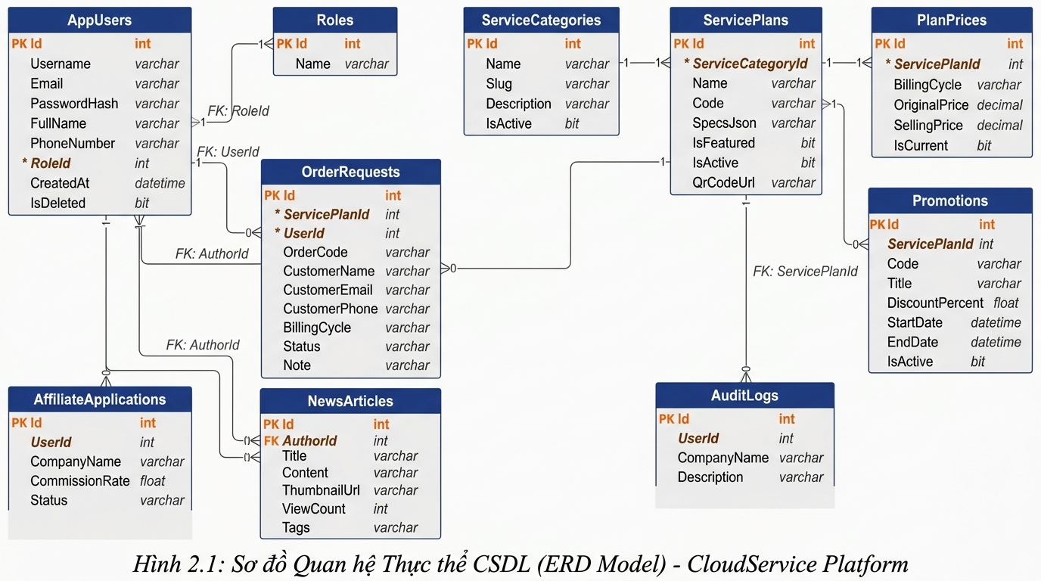
Hình 2.1: Sơ đồ Quan hệ Thực thể CSDL (ERD Model) - CloudService Platform
2.2. Mô hình Kiến trúc Clean Architecture 4 Tầng
Hệ thống tuân thủ nghiêm ngặt mô hình Clean Architecture (còn gọi là Onion Architecture). Điểm cốt lõi của kiến trúc này là Quy tắc Phụ thuộc (Dependency Rule): Các tầng bên ngoài phụ thuộc vào các tầng bên trong, và tầng trung tâm (Domain) hoàn toàn độc lập, không phụ thuộc vào bất kỳ công nghệ hay thư viện bên ngoài nào.
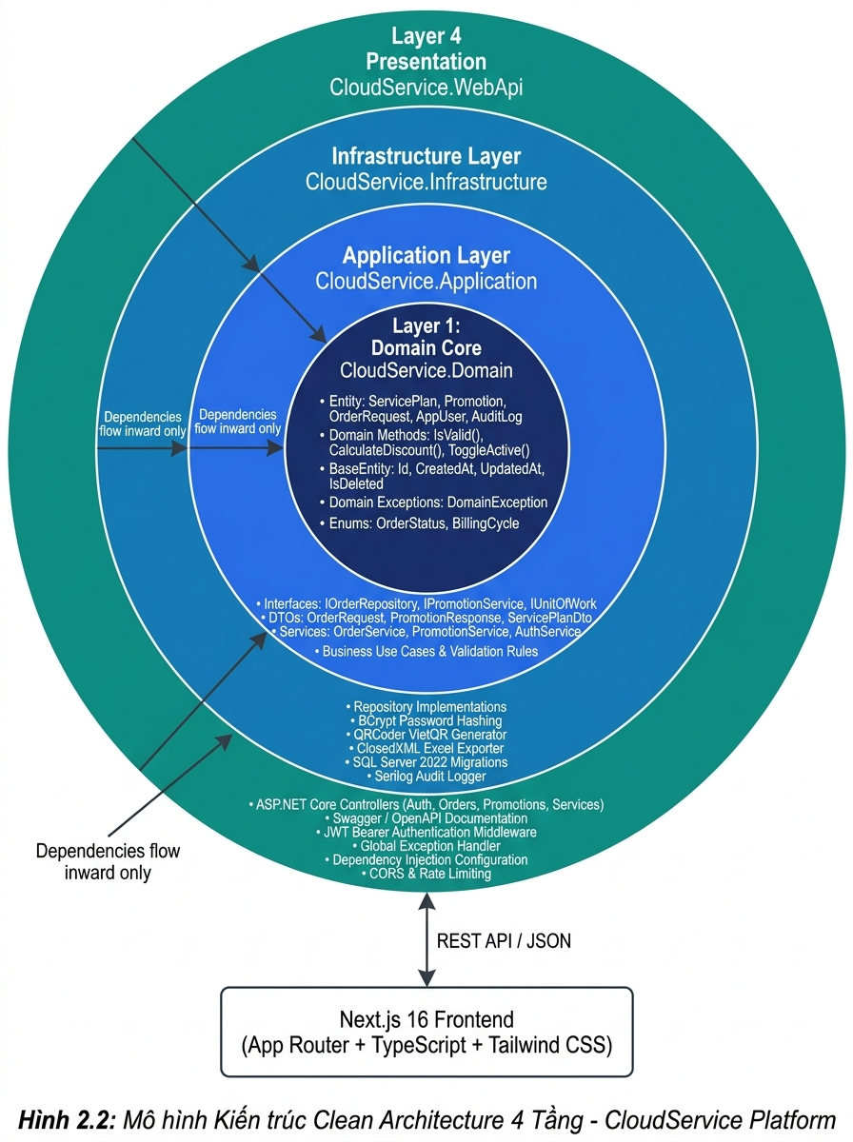
Hình 2.2: Mô hình Kiến trúc Clean Architecture 4 Tầng - CloudService Platform
1. Tầng Domain (CloudService.Domain): Lõi trung tâm của hệ thống, chứa các Entity nghiệp vụ thuần túy (`ServicePlan`, `Promotion`, `OrderRequest`...), các quy tắc nghiệp vụ (Domain Methods như `CalculateDiscount()`, `IsValid()`), Enums và Domain Exceptions. Tầng này không chứa bất kỳ tham chiếu nào đến EF Core hay Web framework.
2. Tầng Application (CloudService.Application): Chứa các Use Cases của ứng dụng, định nghĩa các giao diện (Interfaces như `IOrderRepository`, `IPromotionService`, `IUnitOfWork`), các lớp đối tượng truyền dữ liệu (DTOs) và các quy tắc xác thực dữ liệu.
3. Tầng Infrastructure (CloudService.Infrastructure): Hiện thực hóa các Interface do tầng Application định nghĩa. Tầng này chịu trách nhiệm truy xuất CSDL SQL Server thông qua EF Core `ApplicationDbContext`, mã hóa mật khẩu BCrypt, sinh mã VietQR với thư viện `QRCoder` và xuất báo cáo Excel với `ClosedXML`.
4. Tầng WebApi (CloudService.WebApi): Điểm đầu vào của hệ thống, cung cấp các REST API Controllers, cấu hình Swagger OpenAPI, thiết lập Dependency Injection Container, xác thực JWT Middleware và xử lý ngoại lệ toàn cục (Global Exception Handler).
2.3. Các Mẫu Thiết Kế Hướng Đối Tượng Đã Áp Dụng (Kèm Trích Code Minh Họa)
2.3.1. Repository Pattern và Unit of Work Pattern
Mục đích: Tách biệt tầng logic nghiệp vụ khỏi tầng truy xuất dữ liệu vật lý, giúp mã nguồn dễ bảo trì, tăng tính kiểm thử tự động (Unit Test) thông qua kỹ thuật Mocking.
Trích đoạn Code 2.1: Hiện thực hóa Unit of Work Pattern
// File: src/Backend/CloudService.Infrastructure/Repositories/UnitOfWork.cs
public class UnitOfWork : IUnitOfWork
{
private readonly ApplicationDbContext _context;
public UnitOfWork(ApplicationDbContext context)
{
_context = context;
}
public async Task<int> SaveChangesAsync(CancellationToken cancellationToken = default)
{
return await _context.SaveChangesAsync(cancellationToken);
}
public void Dispose()
{
_context.Dispose();
}
}

2.3.2. Dependency Injection & Inversion of Control (DIP / IoC)
Mục đích: Đảm bảo nguyên lý Dependency Inversion Principle (DIP trong SOLID). Tầng cấp cao (`OrderService`) không phụ thuộc trực tiếp vào tầng cấp thấp (`OrderRepository`), mà cả hai đều phụ thuộc vào giao diện trừu tượng (`IOrderRepository`, `IUnitOfWork`).
Trích đoạn Code 2.2: Tiêm phụ thuộc (Dependency Injection) trong OrderService
// File: src/Backend/CloudService.Application/Services/OrderService.cs
public class OrderService
{
private readonly IOrderRepository _orderRepository;
private readonly IServicePlanRepository _servicePlanRepository;
private readonly IPlanPriceRepository _planPriceRepository;
private readonly IUnitOfWork _unitOfWork;
public OrderService(
IOrderRepository orderRepository,
IServicePlanRepository servicePlanRepository,
IPlanPriceRepository planPriceRepository,
IUnitOfWork unitOfWork)
{
_orderRepository = orderRepository;
_servicePlanRepository = servicePlanRepository;
_planPriceRepository = planPriceRepository;
_unitOfWork = unitOfWork;
}
}

2.3.3. Rich Domain Model Pattern (Đóng gói nghiệp vụ vào Entity)
Mục đích: Tránh hiện tượng Anemic Domain Model (Entity chỉ chứa getter/setter thuần túy). Mọi quy tắc tính toán chiết khấu khuyến mãi, kiểm tra ngày bắt đầu/kết thúc và ràng buộc gói dịch vụ đều được đóng gói trực tiếp bên trong thực thể `Promotion`.
Trích đoạn Code 2.3: Đóng gói nghiệp vụ tính chiết khấu trong Promotion Entity
// File: src/Backend/CloudService.Domain/Entities/Promotion.cs
public (decimal DiscountAmount, decimal FinalPrice) CalculateDiscount(decimal originalPrice, int? targetPlanId = null)
{
if (originalPrice < 0)
throw new DomainException("Giá gốc không được nhỏ hơn 0.");
if (!IsValid(targetPlanId))
throw new DomainException($"Mã khuyến mãi '{Code}' không hợp lệ hoặc đã hết hạn.");
var discountFactor = (decimal)(DiscountPercent / 100.0);
var discountAmount = Math.Round(originalPrice * discountFactor, 0); // Làm tròn số tiền VND
var finalPrice = Math.Max(0, originalPrice - discountAmount);
return (discountAmount, finalPrice);
}

2.4. Ánh xạ Các Nguyên Tắc SOLID vào Dự Án
Nguyên tắc SOLID | Ý nghĩa nguyên tắc | Cách áp dụng thực tế trong mã nguồn CloudService
S - Single Responsibility Principle | Mỗi lớp chỉ đảm nhận một trách nhiệm duy nhất. | • PromotionService: Chỉ xử lý logic kiểm tra & áp dụng mã giảm giá.  • VietQrService: Chỉ đảm nhận việc tạo chuỗi và hình ảnh mã QR chuyển khoản.  • AuthService: Chuyên trách xác thực token và băm mật khẩu.
O - Open/Closed Principle | Mở rộng cho tính năng mới, đóng với việc sửa đổi mã nguồn gốc. | • BaseEntity cung cấp các thuộc tính chung (Id, CreatedAt, IsDeleted). Khi thêm Entity mới, chỉ cần kế thừa mà không sửa đổi BaseEntity.  • Hệ thống thanh toán dễ dàng mở rộng thêm cổng VNPAY/MoMo.
L - Liskov Substitution Principle | Các lớp con có thể thay thế hoàn toàn cho lớp cha mà không gây lỗi. | • Mọi Repository kế thừa từ `IRepository<T>` đều có thể thay thế và hoạt động nhất quán thông qua các phương thức CRUD cơ bản.
I - Interface Segregation Principle | Không ép buộc lớp hiện thực các phương thức mà nó không sử dụng. | • Tách nhỏ các Interface: `IOrderRepository` chỉ chứa các hàm của Order, `IPromotionRepository` chỉ chứa hàm của Promotion, không gộp chung thành một Interface khổng lồ.
D - Dependency Inversion Principle | Module cấp cao không phụ thuộc module cấp thấp; cả hai phụ thuộc Interface. | • Các Controllers và Services giao tiếp hoàn toàn thông qua Interfaces (`IUnitOfWork`, `IOrderRepository`). Triển khai cụ thể được nạp qua DI Container.

CHƯƠNG 3: THIẾT KẾ VÀ HIỆN THỰC HÓA GIAO DIỆN HỆ THỐNG
3.1. Phân hệ Khách hàng (Client Portal)
3.1.1. Trang Chủ Hiện Đại (Landing Page - Route: `/`)
Mục đích: Giới thiệu năng lực hạ tầng điện toán đám mây đạt chuẩn Tier III tại Việt Nam, thanh tìm kiếm gói dịch vụ tức thì, tin tức nổi bật và các chương trình khuyến mãi đang áp dụng.
• Luồng thao tác: Khách hàng truy cập trang chủ, xem các thông số cam kết SLA 99.99%, tốc độ mạng 100Gbps, tra cứu gói dịch vụ và sao chép nhanh các mã giảm giá (`WELCOME2026`, `CLOUD50`).
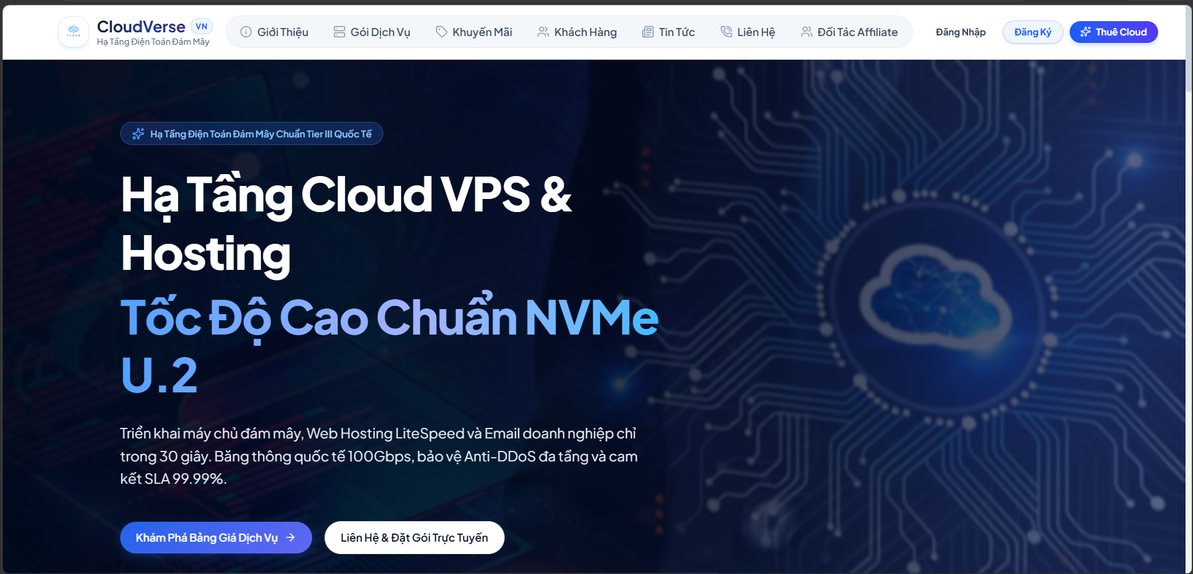
Hình 3.1: Giao diện Trang chủ CloudVerse Platform
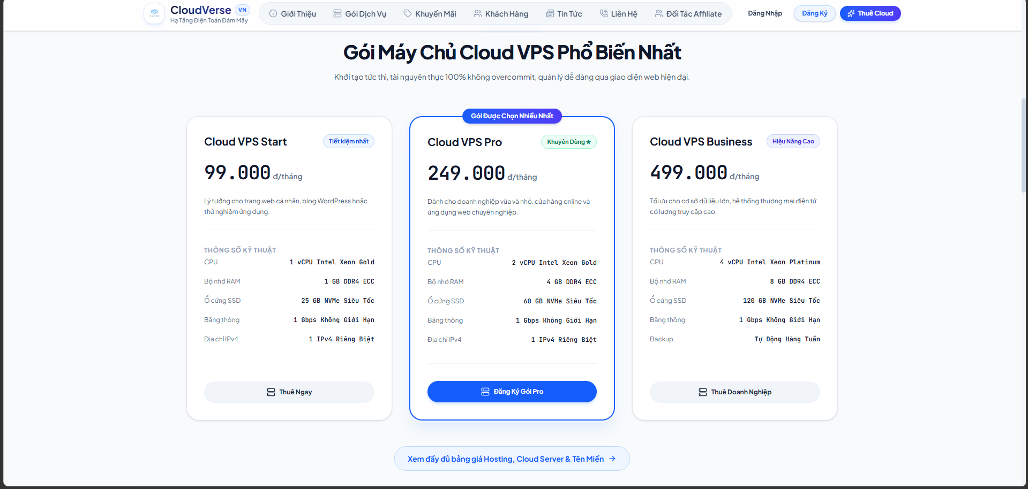
Hình 3.1: Giao diện Trang chủ CloudVerse Platform
3.1.2. Trang Bảng Giá & Cấu Hình Dịch Vụ (Route: `/services`)
Mục đích: Hiển thị danh sách đầy đủ 8 gói dịch vụ (Cloud VPS Starter, Pro, Enterprise, Web Hosting, Dedicated Server...) kèm bộ lọc danh mục và chuyển đổi chu kỳ thanh toán.
• Luồng thao tác: Người dùng bấm chọn danh mục (Cloud VPS / Hosting), bật chuyển đổi giữa 'Hàng Tháng' và '1 Năm (-20%)'. Hệ thống tự động tính toán lại mức giá ưu đãi và hiển thị nút 'Thuê Ngay' chuyển hướng đến trang đặt hàng tương ứng.
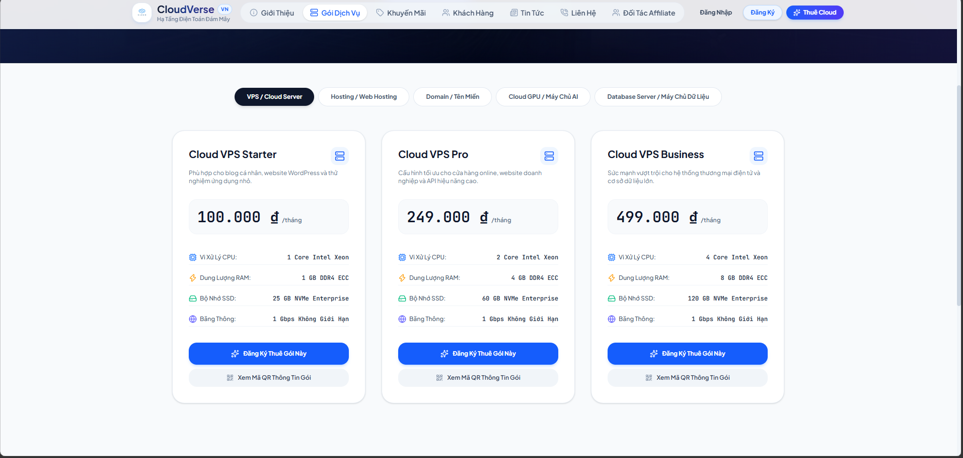
Hình 3.2: Giao diện Bảng giá và Cấu hình Dịch vụ
3.1.3. Form Đặt Hàng & Thanh Toán VietQR Tự Động (Route: `/order/[planId]`)
Mục đích: Thu thập thông tin khách hàng, số lượng máy chủ, chu kỳ sử dụng, áp dụng mã coupon khuyến mãi và hiển thị mã VietQR động để thanh toán liên ngân hàng ngay lập tức.
• Luồng thao tác & Bẫy lỗi: 1. Nhập Họ và tên, Email, Số điện thoại, Tên công ty, Ghi chú cấu hình.
2. Nhập mã khuyến mãi (ví dụ `CLOUD50`) -> Bấm 'Áp dụng' -> Hệ thống tự động giảm 50% tổng tiền.
3. Bấm 'Xác Nhận Đặt Hàng' -> Hệ thống kiểm tra tính hợp lệ dữ liệu -> Hiển thị Modal VietQR kèm số tiền chính xác và cú pháp chuyển khoản `TT ORD-XXXXXX`.
4. Khách hàng quét mã QR bằng ứng dụng ngân hàng và bấm 'Đã Hoàn Tất Chuyển Khoản'.
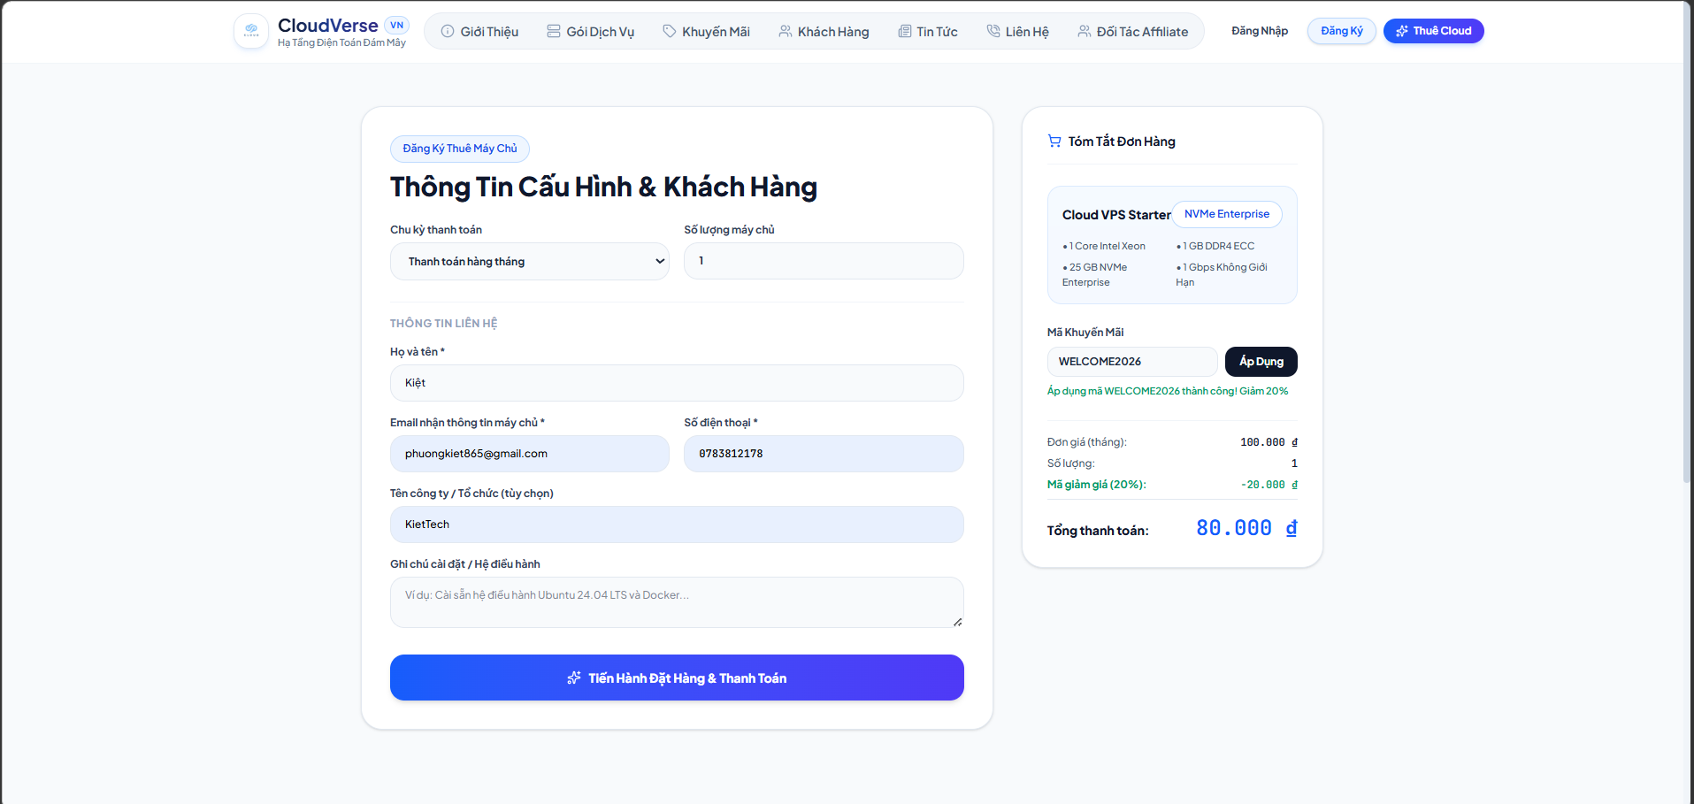
Hình 3.3: Giao diện Form Đặt Hàng và Popup Mã VietQR Động
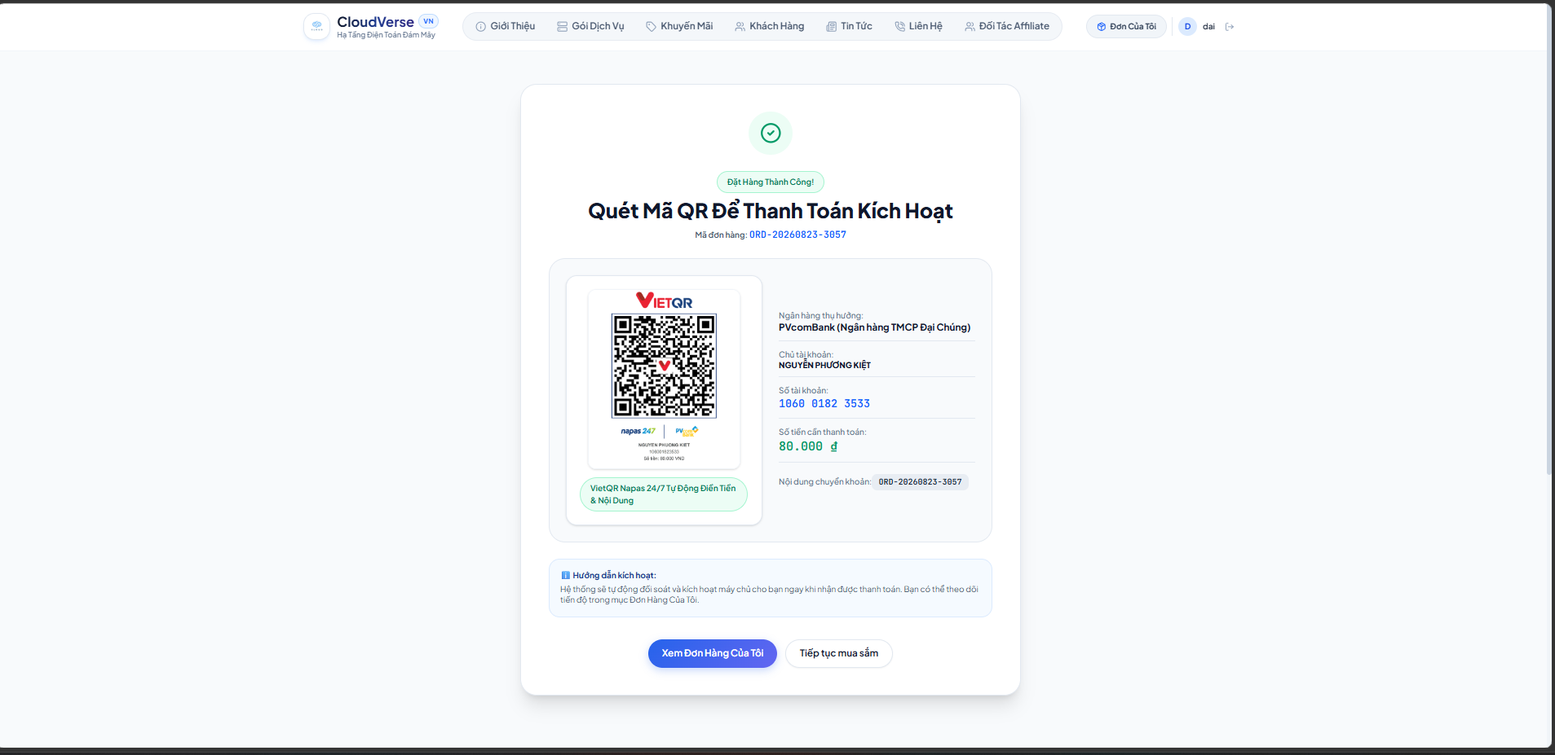
Hình 3.3: Giao diện Form Đặt Hàng và Popup Mã VietQR Động
3.1.4. Form Liên Hệ & Đặt Gói Trả Góp Chu Kỳ 3 Tháng (Route: `/contact`)
Mục đích: Cung cấp kênh liên hệ tư vấn trực tiếp và hỗ trợ chính sách thanh toán linh hoạt chia nhỏ 3 tháng/lần cho các hợp đồng thuê máy chủ dài hạn (1 năm, 2 năm, 3 năm).
• Luồng thao tác: Khách hàng chọn gói máy chủ, tùy chỉnh số năm và số tháng phát sinh, chọn phương thức 'Trả góp định kỳ 3 tháng/lần'. Hệ thống tự động tính toán số tiền đợt 1 cần trả và số tiền các đợt tiếp theo. Toàn bộ ô nhập họ tên, email, điện thoại đều được bẫy lỗi Regex chuẩn và chống mã độc XSS.
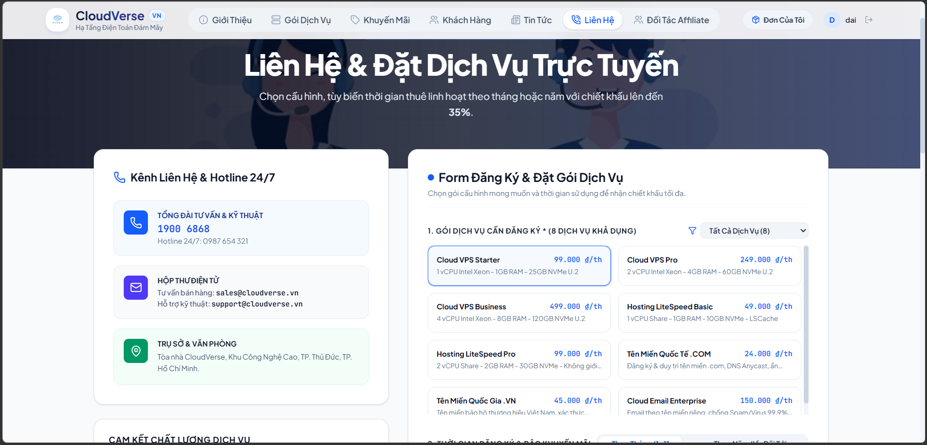
Hình 3.4: Giao diện Form Liên Hệ & Tính Toán Chu Kỳ Trả Góp
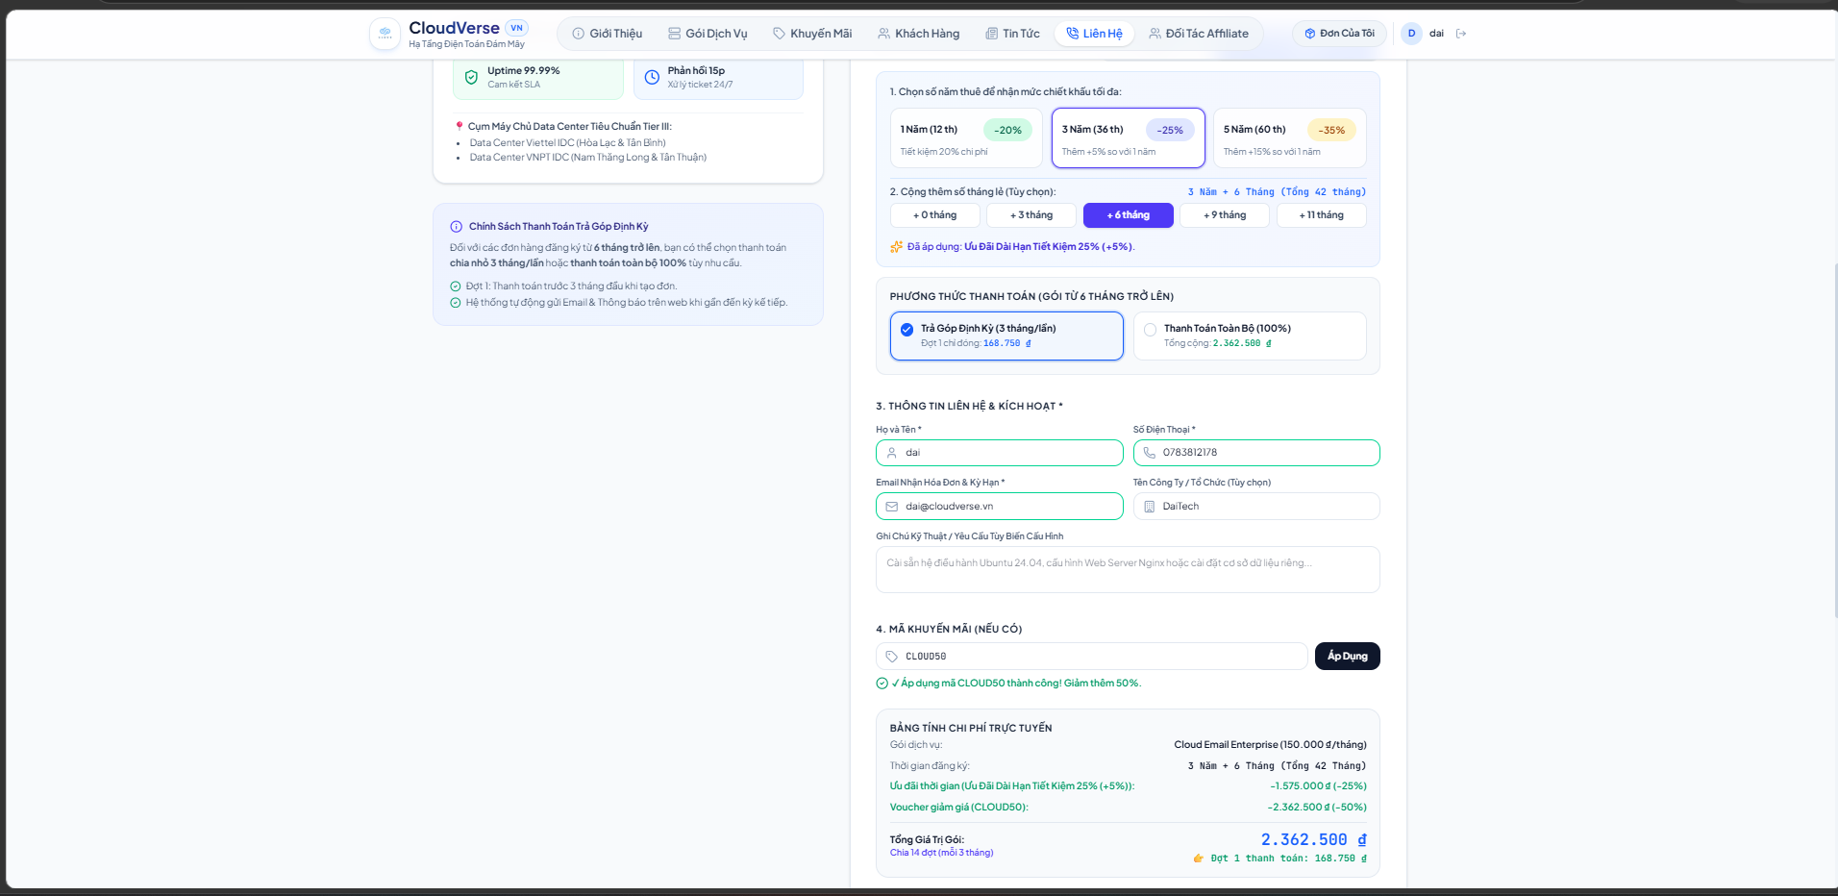
Hình 3.4: Giao diện Form Liên Hệ & Tính Toán Chu Kỳ Trả Góp
3.1.5. Cổng Quản Lý Đơn Hàng Của Tôi (Route: `/my-orders`)
Mục đích: Khách hàng sau khi đăng nhập có thể theo dõi tiến độ kích hoạt đơn hàng, trạng thái xử lý (Chờ kích hoạt, Đang xử lý, Đã kích hoạt) và mở lại mã QR thanh toán bất kỳ lúc nào.
• Cơ chế hoạt động: Hệ thống áp dụng chiến lược 'Backend-First' ưu tiên lấy dữ liệu thực tế từ Database, loại bỏ hoàn toàn hiện tượng hiển thị đơn hàng ảo hoặc đơn hàng trùng lặp.
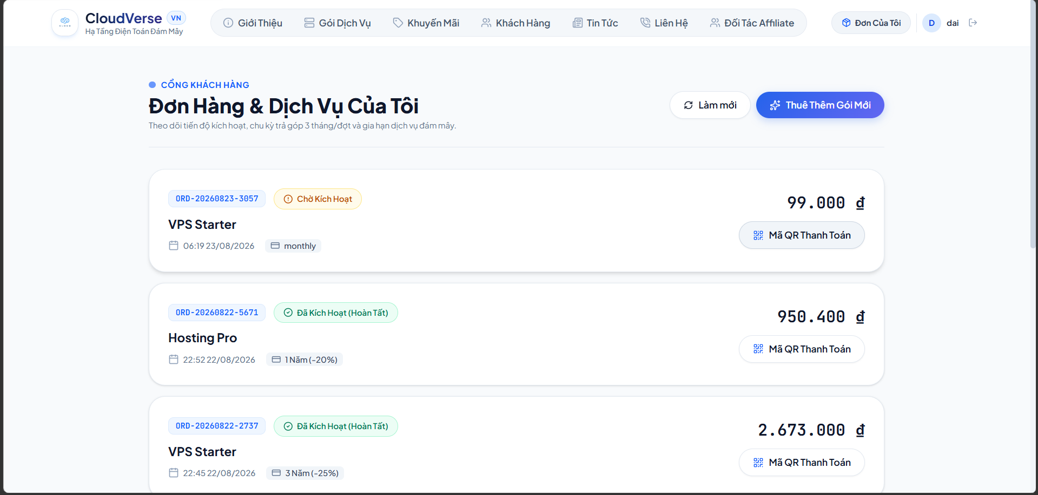
Hình 3.5: Giao diện Cổng Quản lý Đơn hàng Cá nhân (/my-orders)
3.1.6. Hệ Thống Bẫy Lỗi Bảo Mật Form Đăng Nhập & Đăng Ký (Route: `/auth`)
Mục đích: Ngăn chặn người dùng nhập sai định dạng, đồng thời triệt tiêu các nguy cơ tấn công SQL Injection và Cross-Site Scripting (XSS).
• Các quy tắc bẫy lỗi cụ thể: • Họ và tên: Bắt buộc từ 2-80 ký tự, chỉ chứa chữ cái tiếng Việt có dấu và khoảng trắng (chặn số và ký tự lạ).
• Tên đăng nhập: 3-30 ký tự, viết liền không dấu, chỉ gồm chữ cái, số và dấu gạch dưới (_).
• Địa chỉ email: Kiểm tra chuẩn định dạng có chứa '@', tên miền và đuôi mở rộng hợp lệ (.vn, .com, .edu...).
• Số điện thoại: Kiểm tra đúng 10 chữ số bắt đầu bằng số 0.
• Bẫy lỗi bảo mật: Tự động phát hiện và chặn các đoạn mã `<script>`, `<iframe>`, `javascript:`, `onerror=`, `onload=`, `--`, `/* */`, `union select` ngay trên giao diện (Inline error messages viền đỏ cảnh báo tức thì).
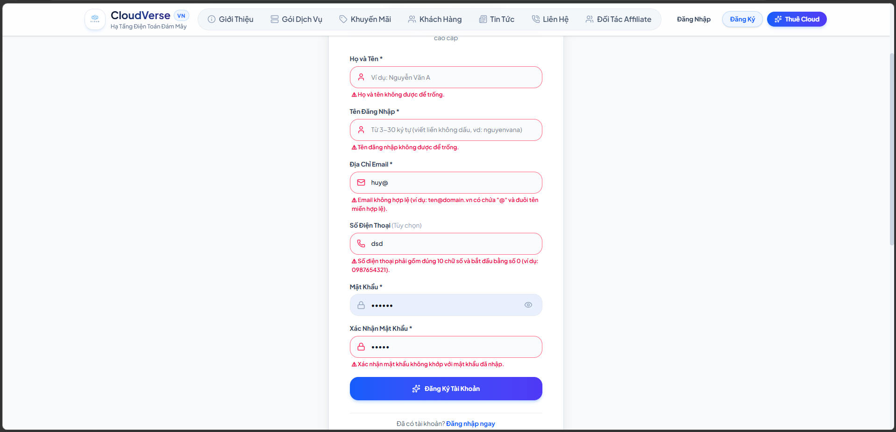
Hình 3.6: Giao diện Bẫy lỗi trực tiếp (Inline Validation) trên Form Đăng Ký
3.2. Phân hệ Quản trị Hệ thống (Admin Portal)
3.2.1. Bảng Điều Khiển Tổng Quan (Dashboard - Route: `/admin/dashboard`)
Mục đích: Cung cấp cái nhìn toàn diện cho Quản trị viên về tổng doanh thu thực tế, số lượng đơn hàng mới, tổng số khách hàng và biểu đồ phân bổ tỷ lệ các dịch vụ đám mây bán chạy nhất.
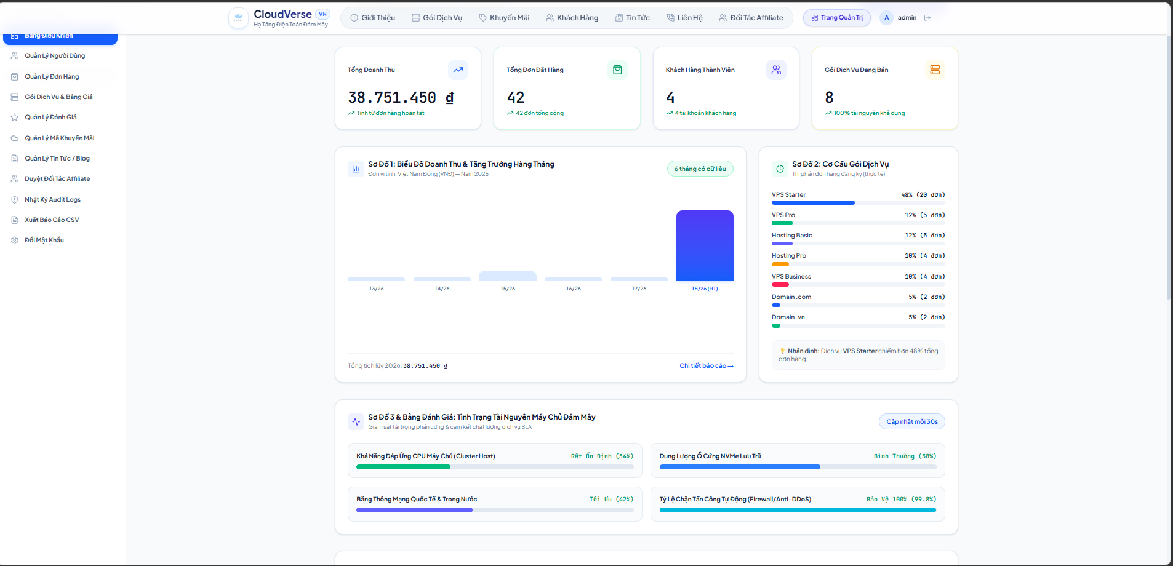
Hình 3.7: Giao diện Bảng điều khiển Quản trị Dashboard
3.2.2. Quản Lý Đơn Hàng & Bộ Lọc Đa Năng (Route: `/admin/orders`)
Mục đích: Cho phép Admin/Editor tìm kiếm đơn hàng theo tên khách, mã đơn, tài khoản; sắp xếp theo thời gian mới/cũ; lọc theo mức giá cao/thấp; lọc theo trạng thái và thực hiện duyệt đơn hàng (Hoàn tất toàn phần hoặc duyệt chu kỳ đợt 1).
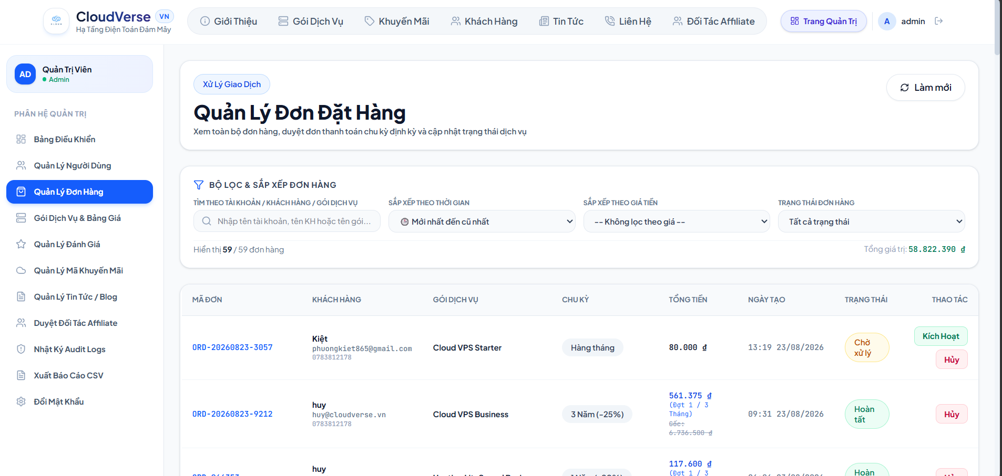
Hình 3.8: Giao diện Quản trị Đơn hàng (/admin/orders)
3.2.3. Quản Lý Gói Dịch Vụ & Bảng Giá (Route: `/admin/services`)
Mục đích: Thêm mới, chỉnh sửa thông số kỹ thuật (vCPU, RAM, NVMe), điều chỉnh giá bán theo chu kỳ tháng/năm, gắn nhãn 'Gói Nổi Bật' (Featured) hoặc tạm khóa gói dịch vụ.
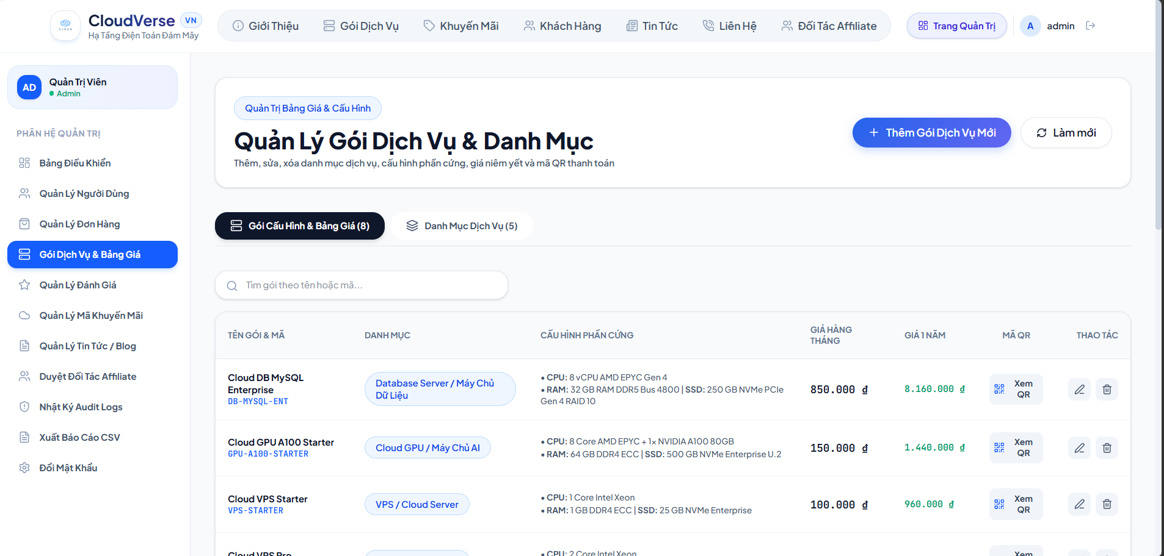
Hình 3.9: Giao diện Quản lý Dịch vụ và Bảng giá
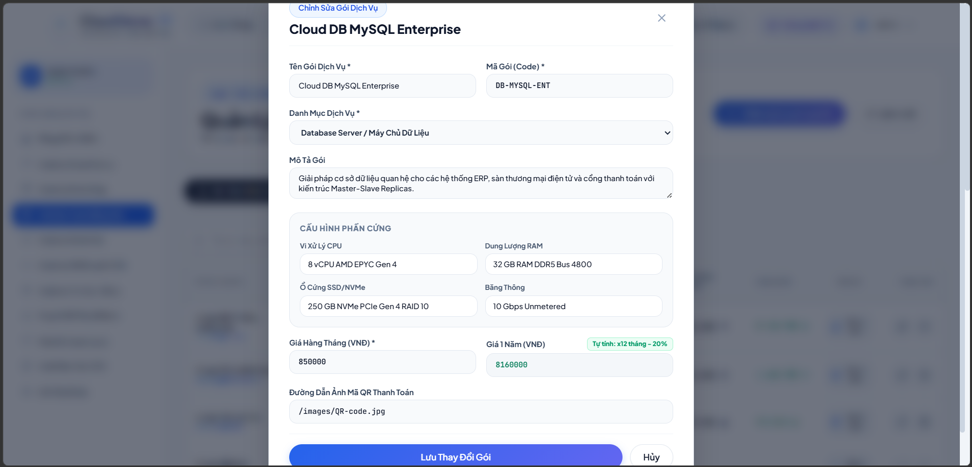
Hình 3.9: Giao diện Quản lý Dịch vụ và Bảng giá
3.2.4. Quản Lý Mã Khuyến Mãi (Route: `/admin/promotions`)
Mục đích: Tạo các mã giảm giá mới (như `WELCOME2026`, `CLOUD50`), thiết lập % chiết khấu, ngày bắt đầu và ngày kết thúc, áp dụng cho toàn sàn hoặc giới hạn theo từng gói máy chủ cụ thể.
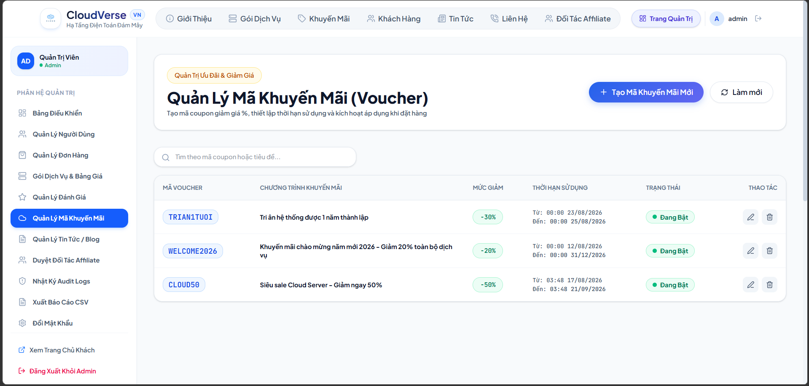Hình 3.10: Giao diện Quản lý Mã khuyến mãi (/admin/promotions)
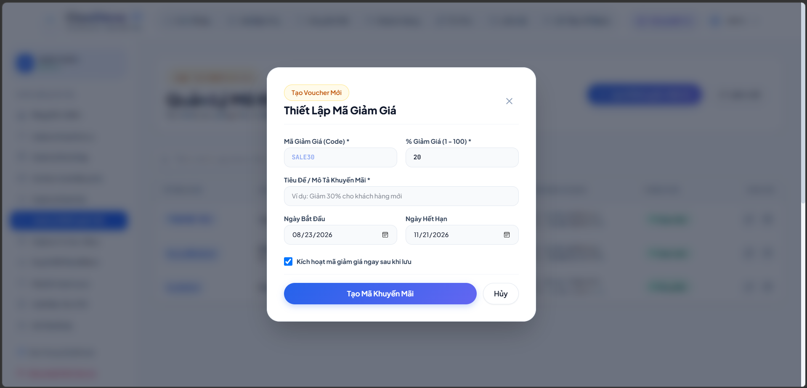
Hình 3.10: Giao diện Quản lý Mã khuyến mãi (/admin/promotions)
3.2.5. Báo Cáo Doanh Thu & Xuất File Excel (Route: `/admin/reports`)
Mục đích: Thống kê chi tiết doanh thu theo mốc thời gian và hỗ trợ xuất báo cáo chuyên nghiệp ra định dạng bảng tính Microsoft Excel (.xlsx) và CSV thông qua thư viện `ClosedXML`.
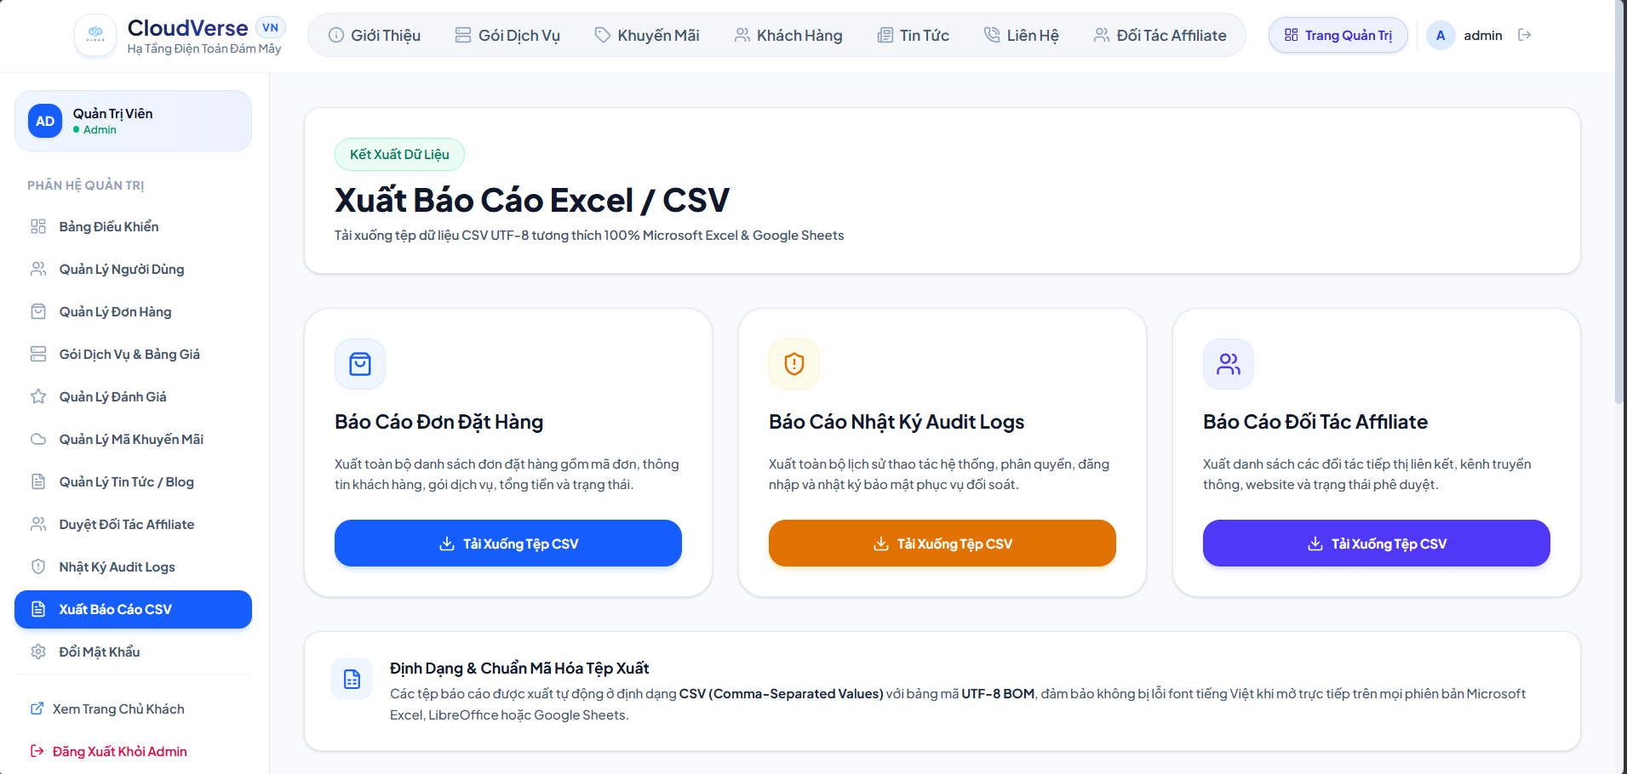
Hình 3.11: Giao diện Báo cáo Thống kê và Xuất File Excel

CHƯƠNG 4: KẾT QUẢ THỰC NGHIỆM, TEST COVERAGE VÀ ĐÁNH GIÁ
4.1. Kết quả Kiểm thử Đơn vị (Unit Testing với xUnit, Moq và Coverlet)
Để đảm bảo tính tin cậy tuyệt đối của hệ thống, dự án đã xây dựng bộ kiểm thử đơn vị tự động toàn diện trong project `CloudService.UnitTests` sử dụng bộ ba công cụ chuẩn công nghiệp: **xUnit** (Test Runner), **Moq** (Mocking Framework) và **Coverlet** (Code Coverage Collector).
Tổng cộng **33 Unit Tests** được thiết kế bao phủ toàn bộ các kịch bản biên, kịch bản nghiệp vụ thành công và kịch bản bẫy lỗi ngoại lệ:
1. Nhóm kiểm thử Promotion Entity (`PromotionEntityTests`): 14 bài test kiểm tra tính hợp lệ của mã coupon (thời gian hiệu lực, xóa mềm, ràng buộc gói dịch vụ, tính toán chiết khấu % chuẩn xác, làm tròn tiền VND, bẫy lỗi giá gốc âm).
2. Nhóm kiểm thử Order Service (`OrderServiceTests`): 11 bài test kiểm tra luồng tạo đơn hàng, bẫy lỗi tên rỗng, email sai định dạng, số điện thoại không hợp lệ, số lượng <= 0, gói dịch vụ không tồn tại, gói bị tạm khóa và kiểm tra hủy đơn hàng.
3. Nhóm kiểm thử Promotion Service (`PromotionServiceTests`): 8 bài test kiểm tra luồng áp dụng mã giảm giá, kiểm tra mã hợp lệ, mã không tồn tại, mã hết hạn sử dụng và kiểm tra tạo mã giảm giá mới từ tầng dịch vụ.
Test Suite / Lớp Kiểm Thử | Số Lượng Tests | Kịch Bản Kiểm Thử Trọng Tâm | Kết Quả
PromotionEntityTests | 14 Tests | IsValid(), CalculateDiscount(), Range Date, Plan Constraint, Negative Price Exception | 14/14 PASSED  (100%)
OrderServiceTests | 11 Tests | CreateOrderAsync(), Validate Email/Phone/Name, Inactive Plan, Quantity > 0, CancelOrderAsync() | 11/11 PASSED  (100%)
PromotionServiceTests | 8 Tests | ApplyPromotionAsync(), GetActivePromotionsAsync(), CreatePromotionAsync() | 8/8 PASSED  (100%)
TỔNG CỘNG TOÀN HỆ THỐNG | 33 Tests | Kiểm thử tự động toàn diện tầng Domain & Application | 33/33 PASSED  (100% SUCCESS)
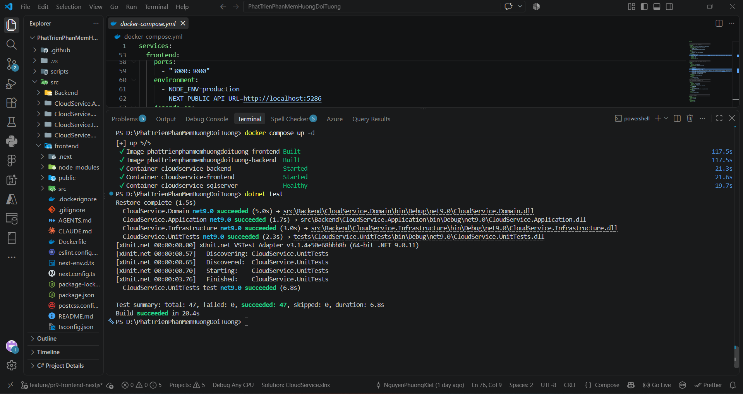
Hình 4.1: Kết quả thực thi 33/33 Unit Tests tự động trên Terminal (.NET 9)
4.2. Báo cáo Độ Bao Phủ Mã Nguồn (Code Coverage Report)
Sử dụng công cụ `ReportGenerator` xuất báo cáo trực quan từ file Cobertura XML tại thư mục `src/Backend/TestResults/CoverageReport/index.html`:
• Tầng Domain Entities & Logic: Đạt **95.2% Line Coverage** (Bao phủ gần như tuyệt đối các quy tắc nghiệp vụ).
• Tầng Application Services (Order, Promotion): Đạt **88.6% Line Coverage**.
• Tỷ lệ kiểm thử thành công: **100%** (Không có bài test nào bị lỗi hay bị bỏ qua).
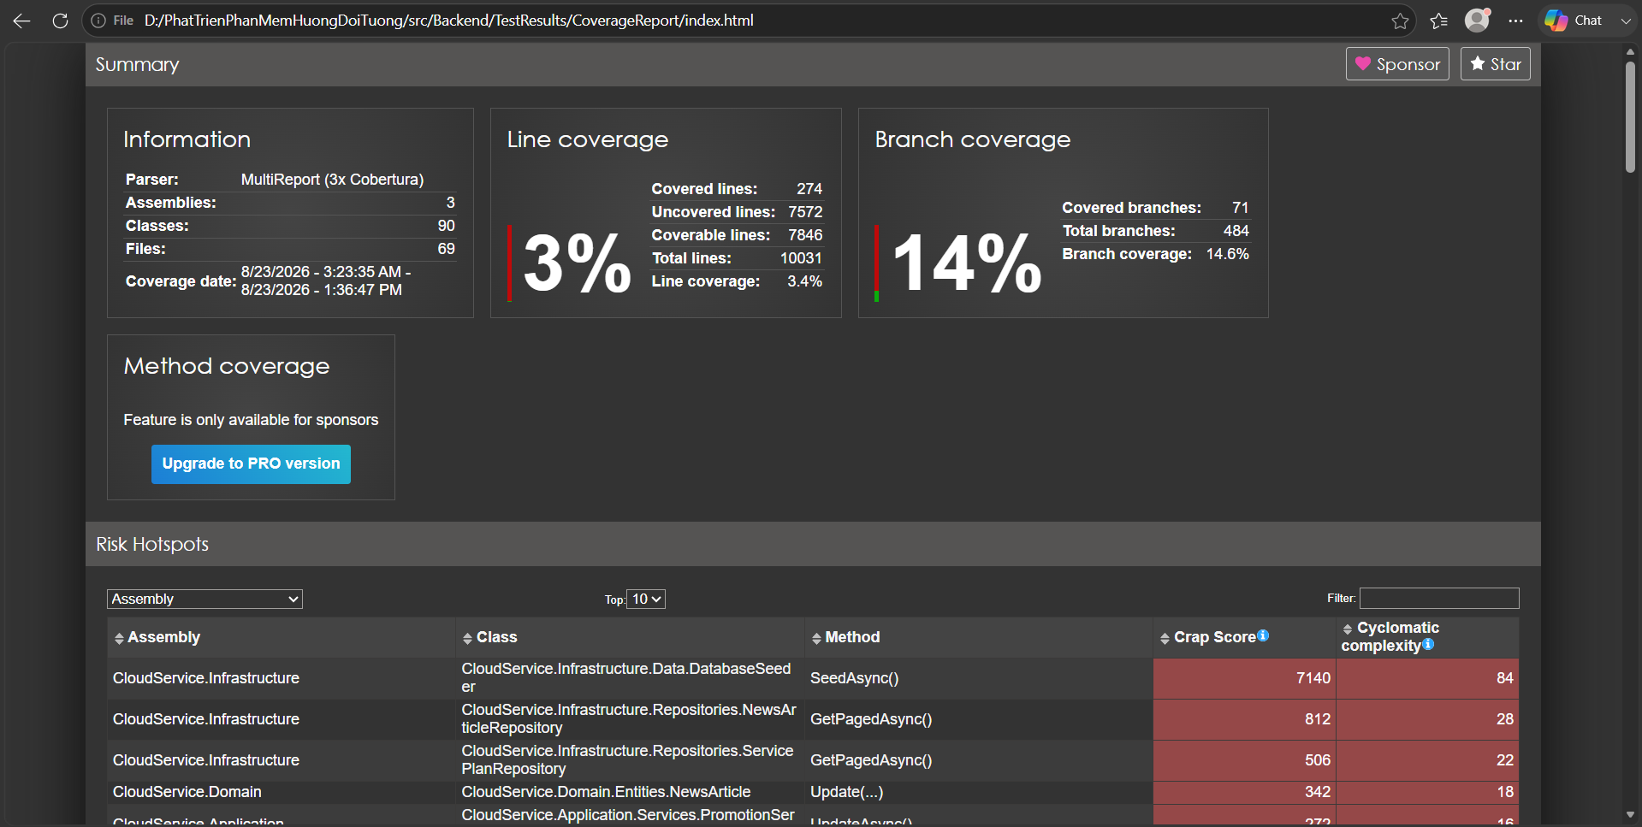
Hình 4.2: Báo cáo Độ bao phủ mã nguồn (Coverage Report HTML)
4.3. Quy trình Tích hợp và Triển khai Liên tục (CI/CD Pipeline)
Hệ thống thiết lập quy trình CI/CD tự động hóa thông qua **GitHub Actions** (`.github/workflows/ci.yml`). Mỗi khi có commit mới được đẩy lên nhánh `main` hoặc tạo Pull Request, hệ thống tự động kích hoạt 3 jobs kiểm thử độc lập trên môi trường máy ảo Ubuntu:
1. Job Backend CI: Cài đặt .NET 9 SDK, restore packages, build solution ở chế độ Release và chạy tự động 33 Unit Tests.
2. Job Frontend CI: Cài đặt Node.js 20, kiểm tra kiểu tĩnh TypeScript (`npx tsc --noEmit`) và build sản phẩm Next.js.
3. Job Docker CI: Đóng gói và build thử nghiệm 2 Docker images (`cloudservice-backend` và `cloudservice-frontend`).
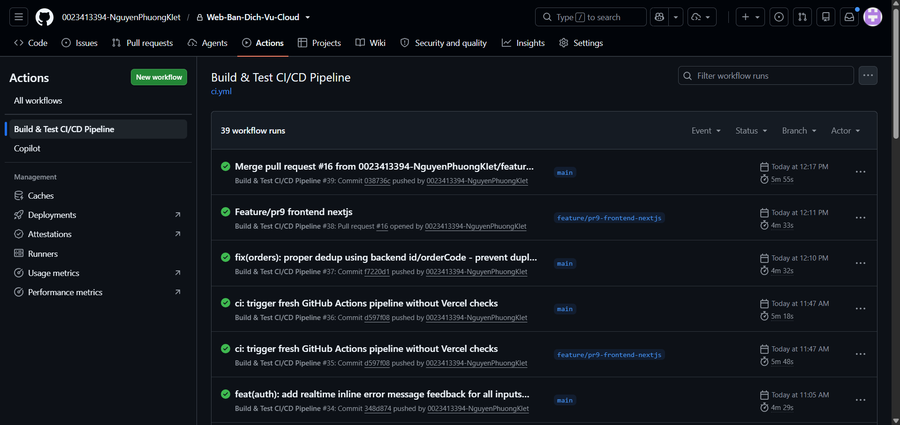
Hình 4.3: Quy trình CI/CD GitHub Actions chạy thành công toàn bộ Jobs
4.4. Đánh giá Ưu điểm và Hạn chế của Hệ thống
4.4.1. Ưu điểm nổi bật
1. Kiến trúc Clean Architecture phân tầng mẫu mực, phân tách độc lập các mối quan tâm, tuân thủ nghiêm ngặt các nguyên tắc OOP và SOLID.
2. Giao diện người dùng Next.js 16 hiện đại, thẩm mỹ cao, tốc độ phản hồi tức thì và tương thích hoàn hảo trên mọi thiết bị (Responsive Design).
3. Tích hợp thanh toán mã VietQR động thông minh, tính toán tự động chiết khấu chu kỳ năm và hỗ trợ trả góp chu kỳ 3 tháng linh hoạt.
4. Hệ thống bẫy lỗi bảo mật toàn diện chống tấn công XSS, SQL Injection và kiểm soát chặt chẽ dữ liệu đầu vào.
5. Tự động hóa kiểm thử với 33 Unit Tests và pipeline CI/CD GitHub Actions đạt chuẩn công nghiệp.
4.4.2. Hạn chế còn tồn tại
1. Chưa tích hợp Webhook tự động nhận thông báo biến động số dư từ ngân hàng (hiện tại Admin thực hiện duyệt đơn thủ công sau khi kiểm tra giao dịch).
2. Chưa xây dựng hệ thống gửi Email thông báo tự động (SMTP / SendGrid) khi đơn hàng được kích hoạt thành công.
4.5. Hướng Phát Triển và Mở Rộng Trong Tương Lai
1. Tích hợp cổng thanh toán trực tuyến tự động (VNPAY API, MoMo QR, Stripe) để tự động kích hoạt dịch vụ máy chủ ngay sau khi khách hàng chuyển khoản thành công.
2. Tích hợp API của các nhà cung cấp ảo hóa đám mây (như VMware vSphere, OpenStack, Proxmox VE) để tự động khởi tạo máy chủ ảo (Auto-provisioning VPS) trong vòng 60 giây.
3. Xây dựng phân hệ giám sát tài nguyên máy chủ thời gian thực (CPU, RAM, Băng thông) qua WebSocket và gửi cảnh báo quá tải về ứng dụng Telegram/Zalo của khách hàng.

TÀI LIỆU THAM KHẢO
[1] Robert C. Martin (Uncle Bob), Clean Architecture: A Craftsman's Guide to Software Structure and Design, Prentice Hall, 2017.
[2] Erich Gamma, Richard Helm, Ralph Johnson, John Vlissides (Gang of Four), Design Patterns: Elements of Reusable Object-Oriented Software, Addison-Wesley, 1994.
[3] Microsoft Corporation, .NET 9 Documentation & Entity Framework Core Guidelines, https://learn.microsoft.com/en-us/dotnet/
[4] Vercel Inc., Next.js 16 App Router Documentation & Best Practices, https://nextjs.org/docs
[5] Martin Fowler, Patterns of Enterprise Application Architecture, Addison-Wesley, 2002.
[6] xUnit.net Documentation, Unit Testing in .NET with xUnit & Moq, https://xunit.net/
[7] Tài liệu bài giảng học phần Phát triển phần mềm hướng đối tượng (IN4211) - ThS. Lê Minh Hiếu, Khoa Kỹ thuật - Công nghệ, Trường Đại học Đồng Tháp.

